- PowerDesigner16.5下载地址：http://pan.baidu.com/s/1qWlttvA
- 双击运行PowerDesigner165_Evaluation.exe；
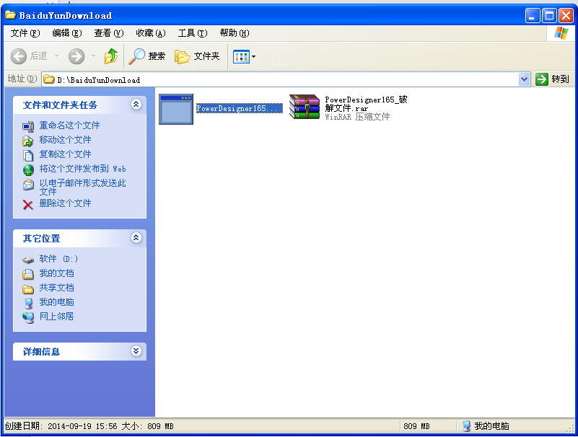
3.点击下一步
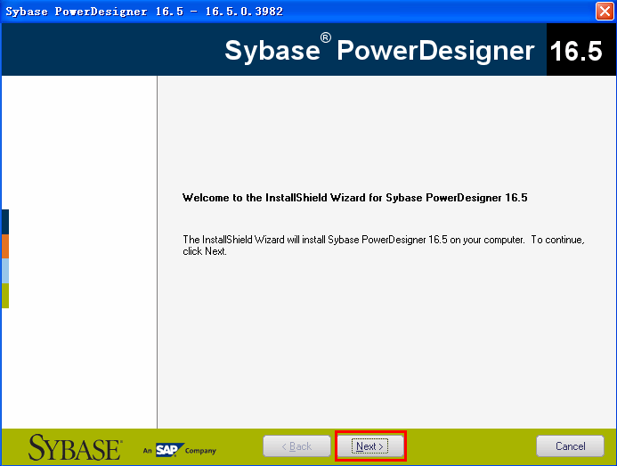
4.选择hongkong，选中I agree to the terms.....，最鼠标单击Next按钮；
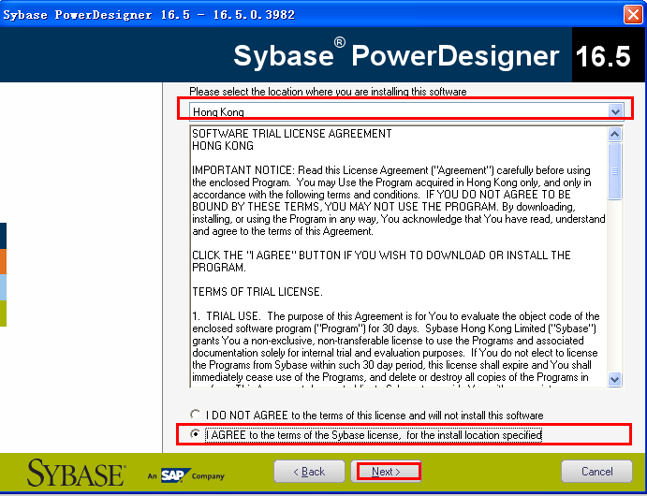
- 选择要安装路径，并鼠标单击Next按钮；
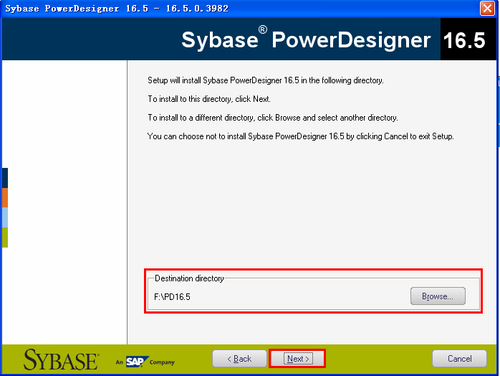
- 鼠标单击Next；
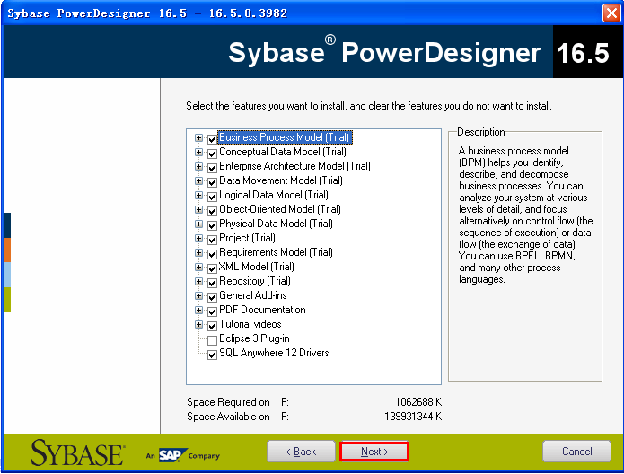
- 根据需要勾选General 和Notation选项；然后鼠标单击Next按钮；
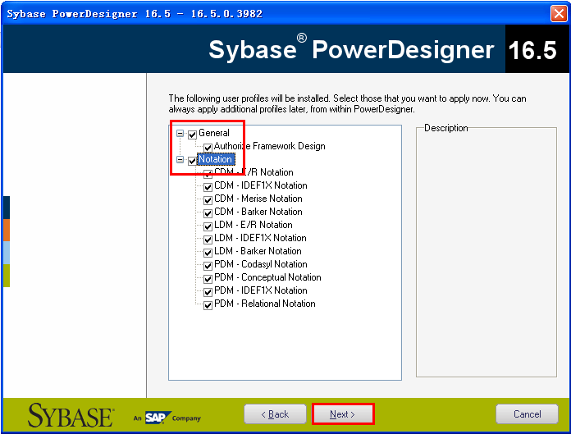

- 鼠标单击Next按钮；
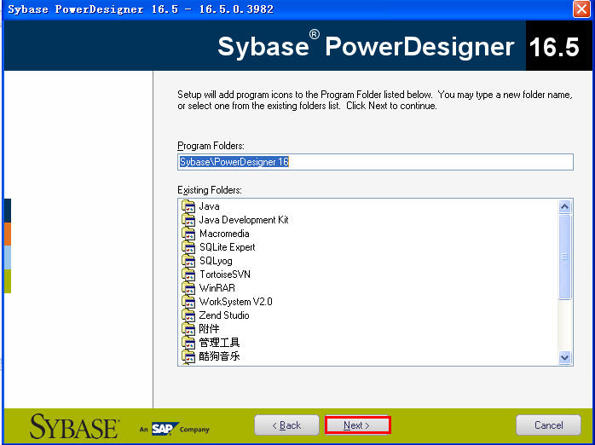

9.单击Next按钮；
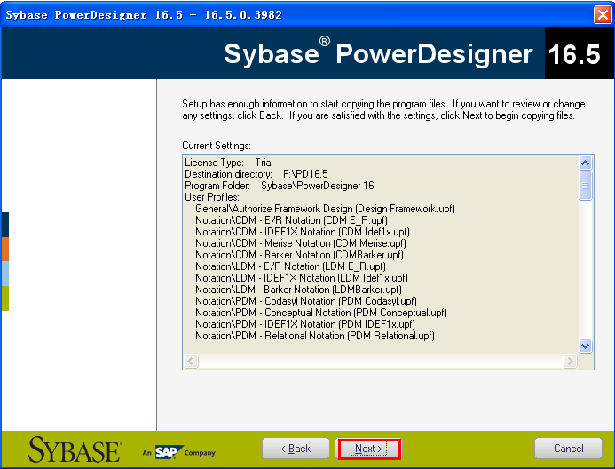
- 安装中；
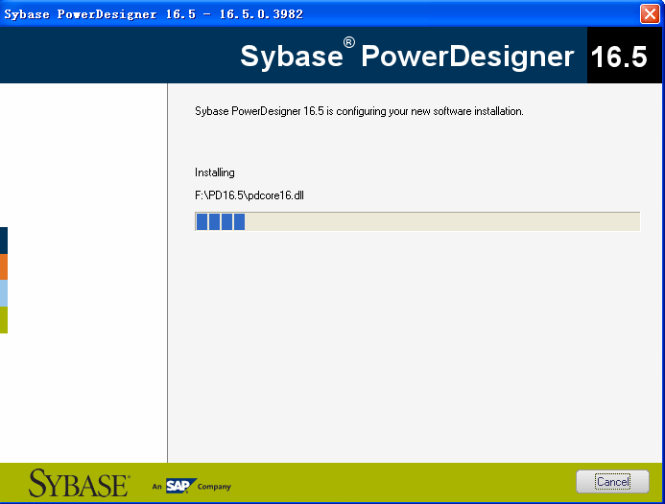
- 鼠标单击Finish完成安装；
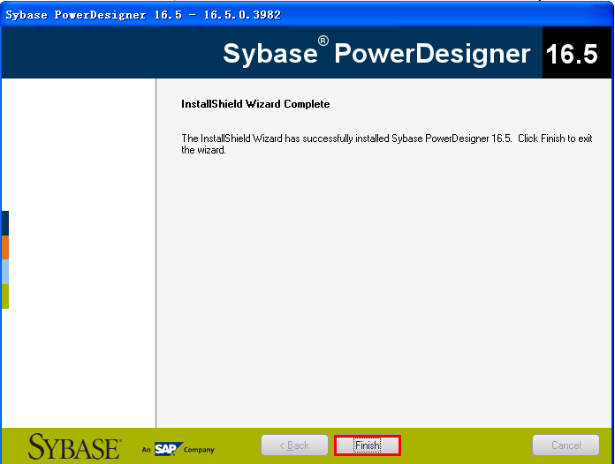
12打开PowerDesigner165_破解文件.rar压缩文件；将pdflm16.dll文件解压；
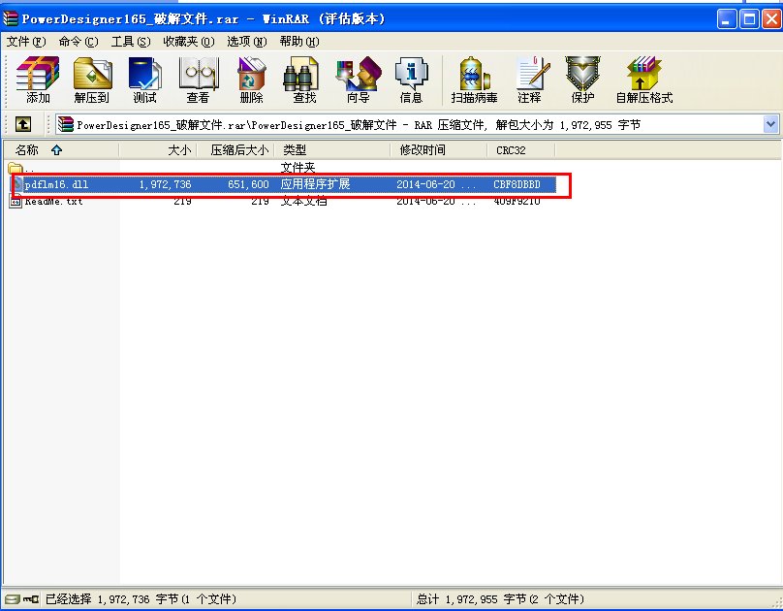
13复制pdflm16.dll文件；
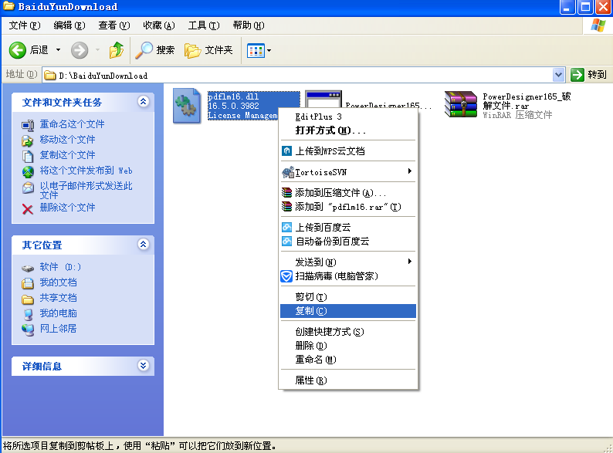

- 然后找到PowerDesigner16.5安装目录，粘贴；
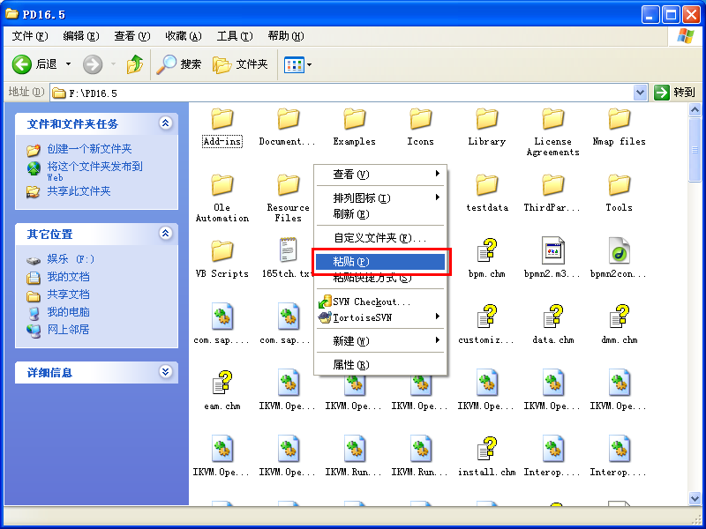

15点击【是】，替换原psflm.dll文件；
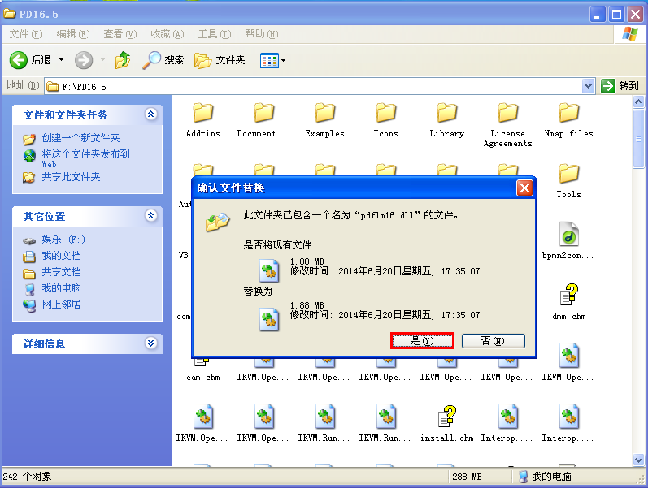
- 运行PowerDesigner，安装破解成功！如下图界面。
